امضای طیفی (Spectral Signature)
قبلا گفته شد که پدیده های سطح زمین در برابر انرژی الکترومغناطیس گسیل شده از خورشید به سه طریق جذب، بازتاب، و انتقال واکنش نشان می دهند، به عنوان نمونه رنگ سبز گیاهان به دلیل انعکاس طیف سبز نور می باشد یا آب در محدوده مادون قرمز تقریبا هیچ گونه بازتابی از خود نداشته و برعکس بیشترین میزان بازتاب را در محدوده آبی نور مرئی نشان می دهد، از همین رو، متقابلا سنجنده های دیجیتالی بخصوصی برای ثبت و اندازه‌گیری رفتار پدیده ها در قالب هر یک از شکل‌های بالا تهیه شده‌اند. توانایی سنجنده ها در اندازه گیری انرژی بازتابی از عوارض سطح زمین این امکان را به ما می دهد تا پدیده ها و تغییرات آنها را بررسی نماییم. در این خصوص، مقدار انرژی انعکاس یافته از عوارض زمینی به میزان 100 درصد خواهد بود، چنانچه تمام انرژی از عوارض زمینی بازتاب و منعکس گردد و در صورت عدم دریافت هیچ نور برگشتی از سطوح زمینی، میزان بازتاب برابر 0 درصد درنظر گرفته می شود. از این رو، در بیشتر موارد میزان بازتاب پدیده ها، مقداری بین این دو حد را به خود اختصاص می دهد، لذا درصد مقادیر بازتابش برای عوارض زمینی مانند آب، خاک، ساختمان ها، جنگل ها و ... قابل نمایش و مقایسه می باشد، که این شیوه نمایش و طراحی با عناوینی از قبیل "منحنی پاسخ طیفی" یا "امضای طیفی" اطلاق می شود. از آنجا که پدیده های مشابه، اشکال مشابه ای از امضاهای طیفی را نمایش می دهند، لذا در طبقه بندی تصاویر و تفکیک پدیده ها از یکدیگر، کمک شایانی به محققین در شناخت عوارض زمینی می نمایند. امضای طیفی در واقع تغییرات بازتاب و نشر از یک ماده را به عنوان تابعی از طول موج آن نشان می دهد که این تغییرات توسط ابزارای به نام طیف سنج قابل اندازه گیری است. هر ماده الگوی منحصر به فرد خود را از رفتار طیفی نشان می دهد و کمک می کند تا کاربران سنجش از دور، تصاویر رقومی را به منظور استخراج امضای طیفی در هر پیکسل پردازش نمایند و از آن برای طبقه بندی تصویر و تعیین گروه پیکسل های مشابه بهره مند شوند.
سنجنده های فراطیفی یا Hyperspectral دارای پاسخ های طیفی (امضاهای طیفی) دقیق تری نسبت به سنجنده های چندطیفی یا multispectral می باشند، که قابلیت کشف جزئیات بیشتری را فراهم می سازند.
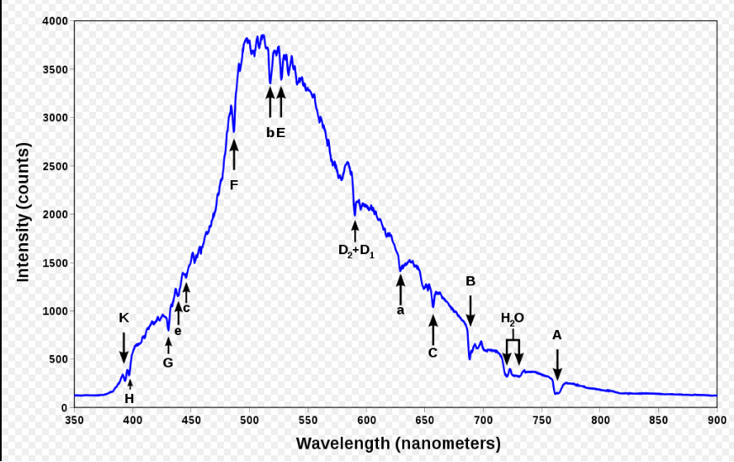
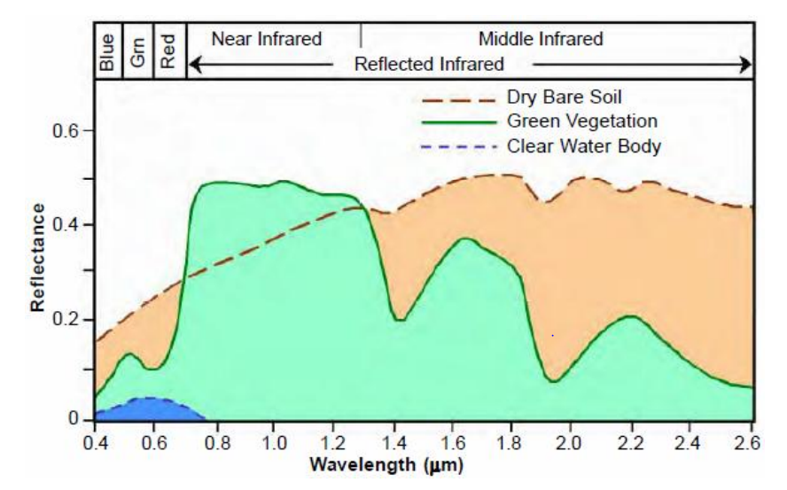

تاثیرات اتمسفر بر نور
انرژی الکترومغناطیس در هنگامی که به سمت زمین گسیل می شود، به دلیل وجود جو زمینی دستخوش تغییراتی می گردد که بسته به شرایط و حالت اتمسفر دو گونه اثر جذب(Absorption) و تفرق(Scattering) بر آن اعمال می شود. دلیل این امر وجود مولکول های بخار آب و ترکیبات اتمسفری و ابرها و سایر ذرات معلق در هوا می باشد که نهایتا بر انرژی دریافتی سنجنده تاثیر می گذارند و از این رو برای کاهش میزان تاثیر آنها در ارزیابی ها معمولا قبل از استخراج اطلاعات از تصاویر ماهواره ای، مرحله پیش پردازش و تصحیح اتمسفری بر تصاویر اعمال می گردد. به عنوان مثال وجود مولکول های بخار آب در جو سبب جذب بخشی از طول موج های بلند مادون قرمز می گردد یا به دلیل تمرکز ازن(O3) در ارتفاع 16 تا 30 کیلومتری، امواج فرابنفش جذب می شوند که به همین سبب از این طول موج ها استفاده زیادی نمی شود. میزان تاثر اتمسفر بر نور، به عواملی نظیر نوع و میزان درصد وجود ذرات وگازهای اتمسفری و طول موج بستگی دارد.

"باندهای جذب" و "پنجره های جوی"
برخی از انواع تشعشع الکترومغناطیسی براحتی از میان اتمسفر عبور می نمایند، در حالی که برخی دیگر قادر به عبور نمی باشند. این قابلیت اتمسفر که اجازه عبور تابش را می دهد به تعبیر دیگر، قابلیت انتقال نامیده می شود که بسته به طول موج متفاوت است. گازهایی که جو زمین را تشکیل داده اند، طول موج های خاصی از تابش الکترومغناطیس را جذب نموده، در حالی که به بخش دیگری از آن اجازه عبور می دهند. قسمت هایی از طیف الکترومغناطیس که بوسیله گازهای جوی مانند بخار آب، دی اکسید کربن، و ازن جذب می شوند، به باندهای جذبی اطلاق می شوند، باندهای جذبی به طیف خاصی از طول موج اختصاص دارند. در مقایسه با باندهای جذبی، بخش هایی از طیف الکترومغناطیس وجود دارد که اتمسفر بدون تاثیر یا تاثیر بسیار پایینی از جذب را بر آن نواحی اعمال نموده، که با نام "پنجره های جوی" شناخته می شوند، زیراکه اجازه عبور آسان تابش را از جو به سطح زمین تسهیل می نمایند. بسیاری از ابزارات سنجش از دور مستقر بر سکوهای فضا پیماها، آشکارسازهای خود را بر پایه این پنجره های جوی تنظیم می نمایند تا به ثبت فرکانس های ویژه ای که از اتمسفر عبور می نمایند بپردازند. باندهای سنجنده ها عموما در پنجره های جوی واقع می شوند.

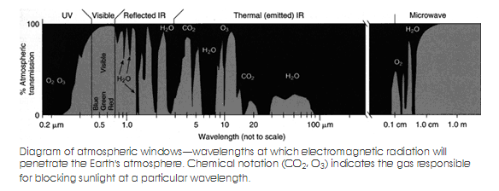

منابع انرژی برای سنجش از دور
بسته به استفاده از نوع منبع انرژی که به منظور فعالیت های سنجش از دور به کار می رود، سنجنده ها به دو دسته: الف) فعال (Active) و ب) غیرفعال(Passive) تقسیم بندی می شوند. دستگاه های غیرفعال تنها تشعشع انعکاس یافته و یا منتشر شده از سطوح مورد مشاهده را شناسایی می نماید، این ابزارات تنها قادر به تشخیص تشعشع انتشاریافته از اشیاء یا پرتوهای منعکس شده از آنها که از منشا دیگر بجز خود دستگاه نشات گرفته می باشند.
همانطور که گفته شد دو نوع سنجنده بر روی سکو(ماهواره، فضاپیما) قرار می گیرد که فعال و یا غیر فعال، می باشند. سنجنده های غیرفعال انرژی انعکاس یافته از خورشید و یا امواج حرارتی بازتابیده شده از اجسام را مورد سنجش قرار می دهند مانند اسکنرهای چند طیفی و یا اسکنرهای حرارتی، درحالی که سنجنده های فعال، خود منبع تولید پرتوهای مورد بررسی می باشند از قبیل اسکنرهای لیزری و یا رادار.

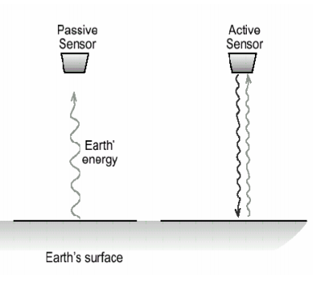
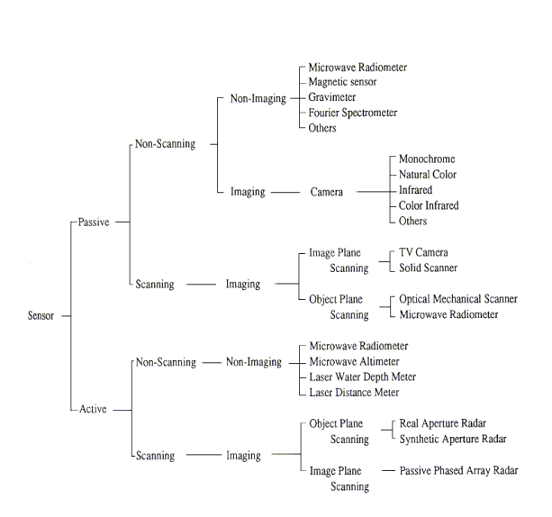
محققین از سنجنده های غیرفعال مختلفی به منظور اهداف خاصی استفاده می نمایند:
تشعشع سنج (Radiometer)
ابزاری است که با استفاده از آن به اندازه گیری کمی شدت تابش الکترومغناطیس در برخی از باندهای طیفی پرداخته می شود. معمولا یک رادیومتر به وسیله بخشی از طیفی که پوشش می دهد شناسایی می شود. بعنوان مثال: نورمرئی، مادون قرمز یا مایکروویو.
رادیومتر تصویربرداری (Imaging Radiometer)
رادیومتری که شامل یک قابلیت اسکن برای ارائه آرایه دو بعدی از پیکسل‌هایی است که ممکن است یک تصویر را تولید نماید، یک رادیومتر تصویربرداری نامیده می شود. فرایند اسکن کردن می تواند با استفاده از یک آرایه ای از آشکارسازهای مکانیکی یا الکترونیکی انجام پذیرد.
طیف سنج (Spectrometer)
دستگاهی که به منظور پایش، اندازه گیری و آنالیز محتوای طیفی رخداد تابش الکترومغناطیس طراحی شده است که به طیف سنج نامیده می شود. به طور متعارف، در اسپکترومترهای تصویربرداری از شبکه یا منشورهایی برای پراکنش تابش جهت تمیز و تشخیص طیفی استفاده می نمایند.
رادیومتر طیفی (Spectro radiometer)
رادیومتری که می تواند شدت تابش را در باندهای چندگانه اندازه گیری کند. باندها اغلب دارای رزولوشن طیفی بالایی هستند که برای سنجش از راه دور پارامترهای خاصی مانند دمای سطح دریا، ویژگی های ابر، رنگ اقیانوس، پوشش گیاهی، گونه های شیمیایی ریز در جو و غیره طراحی شده اند.

دستگاه های فعال (Active)، این سنجنده های از انرژی خودشان(تابش الکترومغناطیس) به منظور روشن سازی اشیاء یا صحنه هایی که مشاهده می نمایند، استفاده می کنند به این طریق که از سنجنده پالسی از انرژی را به اشیاء گسیل نموده و انعکاس آن را دریافت می نماید. انواع مختلفی از سنجنده های فعال مورد استفاده محققین قرار دارد:
رادار (Radar)
یک رادار از یک فرستنده فرکانس های رادیویی یا مایکروویو استفاده نموده و از یک آنتن یا دریافت کننده به منظور اندازه گیری پالس های ورودی یا بازتاب شده از اهداف دو مورد استفاده قرار میگیرد. در این گونه ابزارات، مسافت اشیاء قابل تخمین است زیراکه تابش الکترومعناطیس با سرعت نور در انتشار است.
پراکنش سنج (Scatterometer)
پراکنده سنج یک رادار مایکروویو با فرکانس بالا است که به طور خاص برای اندازه گیری تابش برگشت پذیر استفاده می شود. در طول سطوح اقیانوس، اندازه گیری تابش برگشتی در ناحیه طیفی مایکروویو می تواند برای تهیه نقشه های سرعت و جهت باد به کار رود.
لیدار (Light Detection and Ranging)
لیدار از یک لیزر به منظور انتقال یک پالس نوری و یک گیرنده با آشکارسازهای حساس به برگشت پذیری و یا انعکاس نور تشکیل شده اند. فاصله از اجسام با استفاده از ثبت زمان مابین انتقال و برگشت پالس نوری و در نظر گرفتن سرعت نور، قابل اندازه گیری است. لیدارها قادر به تعیین نمایه های جوی آئروسل ها، ابرها و سایر اجزای جو می باشند.
ارتفاع سنج لیزر(Laser Altimeter)
این گونه ارتفاع سنج ها از یک لیدار استفاده می نمایند تا ارتفاع سکوهای دستگاه ها را از بالای سطح اندازه گیری نمایند. با ثابت درنظر داشتن ارتفاع سکو و با در نظر داشتن میانگین سطح زمین، وضعیت توپوگرافی سطح زیرین قابل تعیین است.

- spectral response curves
- spectral signature
- باند: به هر بخش باریک و پیوسته از طیف الکترومغناطیس را باند گویند، مثلا باند سبز یا آبی در سنجنده TM لندست.
- absorption bands
- atmospheric windows

